**28. UČEBNÍ PLÁN – 4. C**

**Učení na týden 7. – 11. 4. 2025**

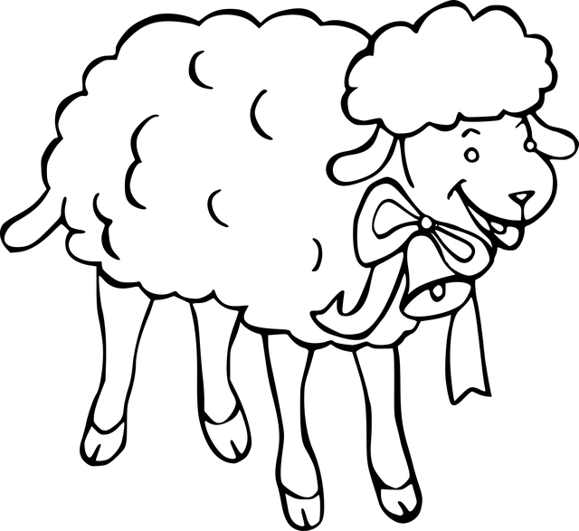

**7. – 10. 4. Soutěž ŽP o NEJ...VELIKONOČNÍHO BERÁNKA**

* výrobek může být z jakéhokoliv materiálu, rozměrů, tvarů
* vystavujeme v I. patře žluté budovy



**10. 4. PLAVÁNÍ - 6. LEKCE (stejný režim - viz učební plán č. 23)**

**Plán výuky**

**ČJ učebnice ČESKÝ JAZYK str. 86–88, PS str. 24–25**

**ČT – čítanku máme ve škole (někdy si ji vezmeme domů z důvodu DÚ)**

**Žáci si čtou pravidelně každý den svoji vlastní knihu**

* *Slovesa – rozlišování určitého x neurčitého tvaru, rozlišování jednoduchého x složeného tvaru*
* *Zvratná slovesa*
* *Opakování pravopisu i, ý*
* *Čtení: Otázka a odpověď*

**M** učebnice **MATEMATIKY III. díl** str. 12–14

* *Zlomky (čtení a grafické znázornění zlomků)*
* *Opakování početních operací v oboru do milionu*
* *Slovní úlohy (denně procvičit 1–2 slovní úlohy, též doma – čtení s porozuměním, sledovat otázku!)*
* ***Geometrie***: Rovnoběžníky – rýsování

***NOSIT 2 PRAVÍTKA (s ryskou a druhé libovolné a sešit A4 bez linek, podložku)***

**VL** učebnice **OBRAZY ZE STARŠÍCH ČESKÝCH DĚJIN** str. 9–11

* *Mini test: Dávní Slované – kupec Sámo, Velkomoravská říše a příchod Konstantina a Metoděje*
* *Staré pověsti české – Praotec Čech, Bořivoj a Ludmila*

---------------------------------------------------------------------------------------------------------------------------------

**PŘ** žáci nosí učebnici **ČLOVĚK A JEHO SVĚT**, **sešit A4 bez linek + podložka**

* Vyučuje paní učitelka Mgr. H. Dittrichová, plán bude vložen měsíčně na stránky 4. C

**AJ** žáci nosí **UČEBNICI CHIT CHAT 1, PS CHIT CHAT** (černobílý), sešit + slovníček (obdrží od TU)

* Skupina AJ1 – vyučuje paní učitelka Žaneta Pavelková
* Skupina AJ2 – vyučuje paní učitelka Mgr. Miluše Korandová

**INF** žáci si nosí penál a **sešit A5 s linkami**

* Vyučuje paní učitelka Mgr. Libuše Novotná – Pokorná